重 印 推 荐

中文书名：《优秀的服务行业领导者应知应做的事》
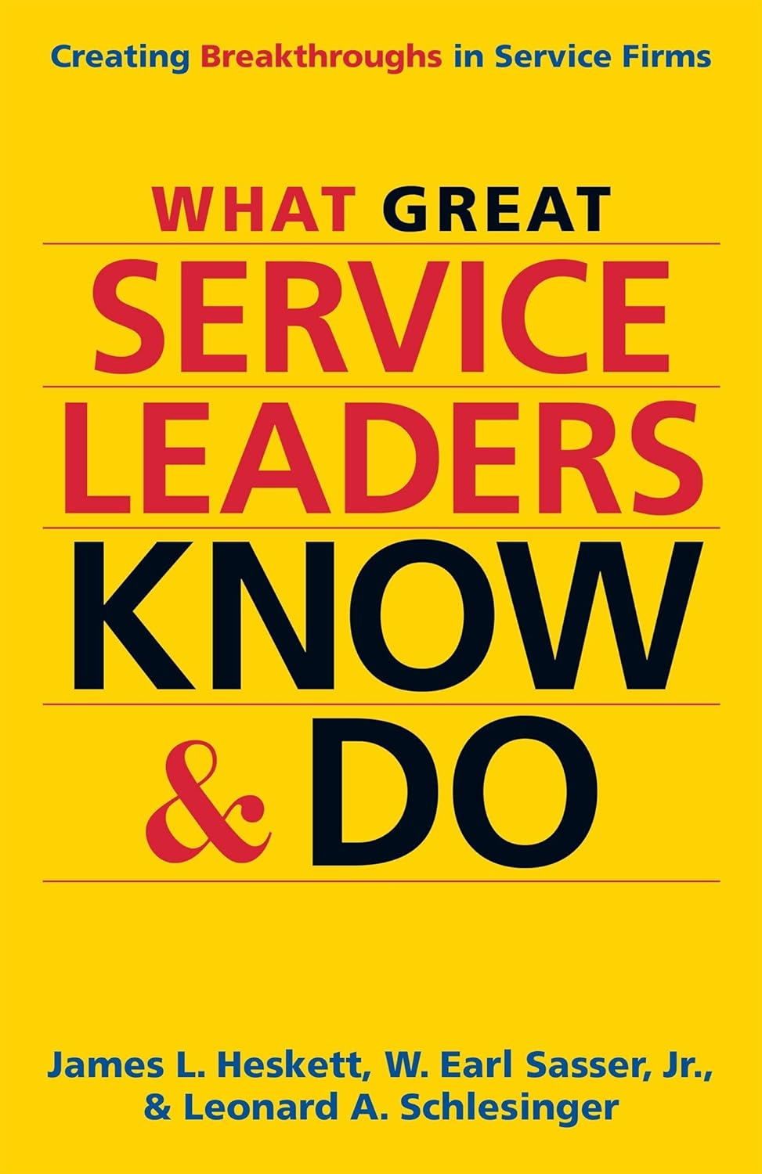
英文书名：WHAT GREAT SERVICE LEADERS KNOW AND DO
作 者：James L. Heskett, W. Earl Sasser, and Leonard A. Schlesinger
出 版 社：Berrett-Koehler Publishers
代理公司：ANA/Jessica
页 数：288页
出版时间：2015年9月
代理地区：中国大陆、台湾
审读资料：电子书稿
类 型：经管
简体中文版权曾授，版权已回归

内容简介：

服务行业的先驱赫斯科特、萨瑟尔和施莱辛格的理念造就了整个服务行业。现在，他们根据成功和不成功的实践者的实际经验以及未来的需求，对他们的理念进行了检验，在这本书中，全世界的服务业领导者都将把它作为未来几年的指南。

作者涵盖了最佳服务领导力的方方面面：最佳招聘、培训和工作场所组织实践；围绕设施设计、能力规划、排队管理等领域制定运营战略；在提供顶级服务时对技术的使用和误用；以及将忠诚客户转变为 "所有者 "的实践。

展望未来，作者描述了一个伟大服务领导者的世界，在这个世界里，"兼顾 "思维取代了权衡取舍。在这个世界里，新创意将接受 "服务三要素"（员工、客户和投资者三赢）的检验。在这个世界上，最优秀的领导者会承认他们没有答案，并创建学习、创新、"感知和响应"、边界灵活的组织，寻求并不断取得战略成功。

作者以阿波罗医院、Châteauform、星巴克、亚马逊、迪士尼、Progressive Insurance、达拉斯小牛队、全食超市、宜家家居等各行各业的数十家公司为例，讲述了非凡的成功、不必要的失败以及未来的前景。

作者简介：

詹姆斯·L·赫斯科特（James L. Heskett） 是哈佛商学院 UPS 基金会商业物流荣誉教授。除其他荣誉外，他还被美国市场营销协会授予 2010 年服务管理杰出职业贡献奖。

W. 小厄尔·萨瑟（W. Earl Sasser, Jr.） 是哈佛商学院贝克基金会教授，自 1969 年以来一直担任该学院教师。1972 年，萨瑟开设了该校第一门服务运营管理课程。

伦纳德·施莱辛格（Leonard A. Schlesinger）在结束了巴布森学院第十二任校长的五年任期后，于 2013 年 7 月重返哈佛商学院，担任贝克基金会工商管理教授。

感谢您的阅读！
请将反馈信息发至：版权负责人
Email：Rights@nurnberg.com.cn
安德鲁·纳伯格联合国际有限公司北京代表处
北京市海淀区中关村大街甲59号中国人民大学文化大厦1705室, 邮编：100872
电话：010-82504106, 传真：010-82504200
公司网址：http://www.nurnberg.com.cn
书目下载：http://www.nurnberg.com.cn/booklist_zh/list.aspx
书讯浏览：http://www.nurnberg.com.cn/book/book.aspx
视频推荐：http://www.nurnberg.com.cn/video/video.aspx
豆瓣小站：http://site.douban.com/110577/
新浪微博：安德鲁纳伯格公司的微博_微博 (weibo.com)
微信订阅号：ANABJ2002

